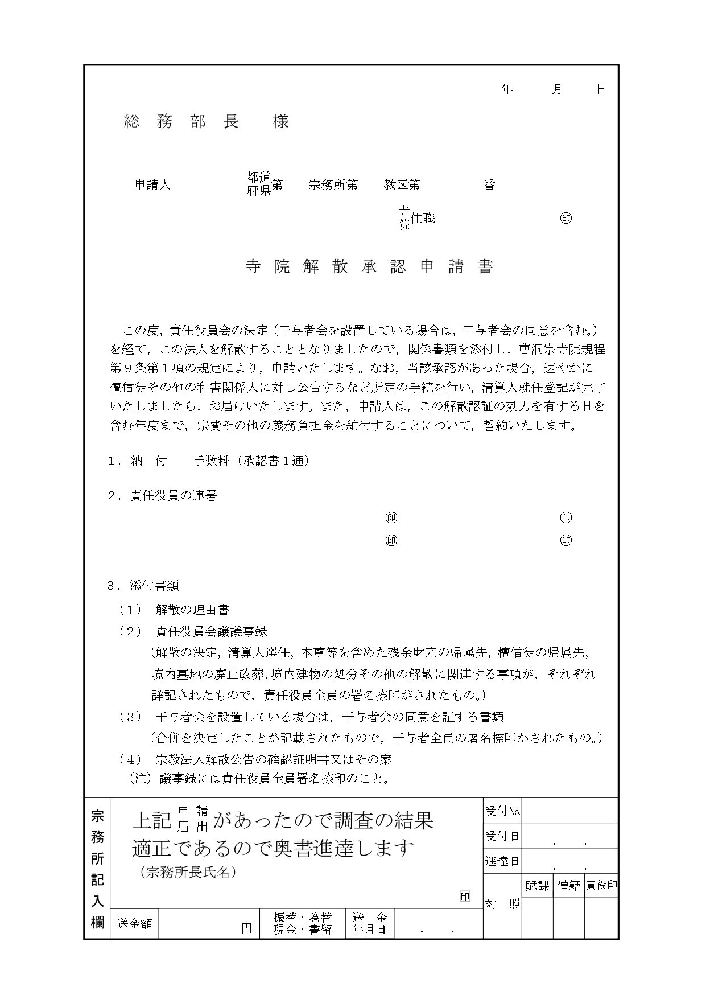
様式19 寺院解散承認申請書

